Cd TD Maven

Depot GitHub → https://github.com/PetitjeanJulie/Maven.git

Exercice 10 :
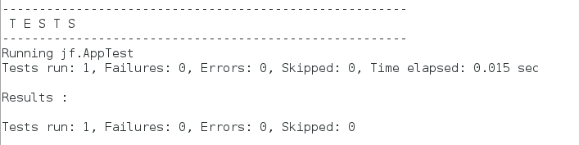

Exercice 16 :
La release ne se fait pas : BUILD FAILURE
Les tests unitaires détecte une erreur et mette fin à la construction de la release

Exercice 23 :

